UNIVERSIDAD TECNOLOGICA
OTEIMA

Maestría en Docencia Superior

Grupo X

PROYECCION COMUNITARIA

Participantes

Coralia
Odenis Gonzalez
Vielka Guevara
Yirley Guevara
Alí Vázquez

Facilitadora
Prof. Dora E. Fuentes

2009

PROYECTO DE EXTENSIÓN
- Tema
“Celebración del día del amor y la amistad, visita al asilo de ancianos de David
– Hogar Santa Catalina – “
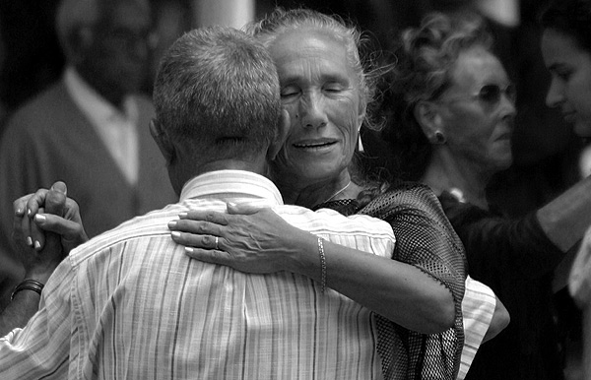

- Planteamiento del Problema

El hogar Santa Catalina recibe en sus instalaciones actualmente a 63 adultos mayores que quedan al cuidado de estas monjas de la orden franciscana elisabetina y de personas interesadas en brindar su apoyo para atender a estos ancianos muchas veces olvidados por sus propias familiar, por el gobierno y la sociedad.
La madre encargada del Hogar nos comenta que en la actualidad ellos trabajan con muy escasos recursos y nos explica las diversas necesidades a las que se enfrentan, como son la alimentación, lugares apropiados para la recreación de sus residentes, atención médica especializada y administrativa.
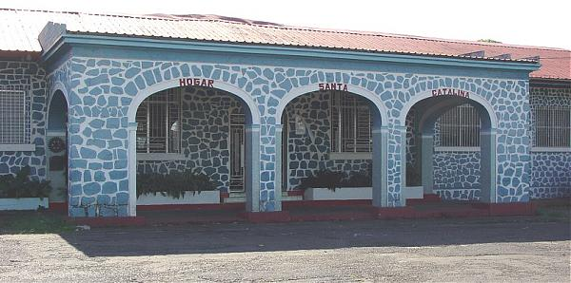

- Hipótesis

El Hogar Santa Catalina carece de recursos suficientes para mantener su población actual de adultos mayores y los ancianos se sienten afligidos por la falta de interés social hacia ellos.
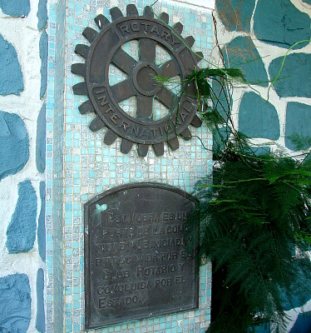

- Objetivo general
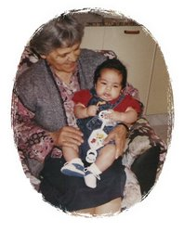
“Concienzar a la población a que apoye en la labor por el rescate de los valores y amor hacia los ancianos, no sólo los que se encuentran dentro del asilo, sino también a los que son parte de nuestra familia y de la sociedad en general”.

- Objetivos específicos

" Compartir actividades que se realizan en la sala con los abuelos”.
" Mostrar interés por las historias, vivencias y anécdotas relatadas por los ancianos”.
" Fomentar el respeto por los mayores”.
" Iniciarse en el conocimiento de los diferentes modos de organización de este tipo de centros”.

- Justificación
En estos tiempos en que vivimos, en que siempre estamos apresurados, ansiosos, inmersos en una sociedad de consumo, concentrados en trabajar para tener más, que nos exigen, nos presionan día a día, nos olvidamos de los valores, los afectos, las tradiciones, costumbres familiares, el tiempo de compartir, dialogar, convivir en familia; mas aun nos olvidamos de los abuelos, esos seres queridos que de alguna u otra manera lucharon para poder dejarnos lo que hoy tenemos, y para recordarlos decidimos rescatar una convivencia con los ancianos más necesitados, que se encuentran lejos de sus familias y de sus hogares, para poder obtener un panorama de la nostalgia que presentan las personas cuando lastimosamente son abandonadas por su grupo familiar.

- Marco de referencia
Un asilo para ancianos y convalecientes es un lugar para personas que no necesitan permanecer en un hospital, pero que necesitan cuidados especiales. Generalmente estos centros deberían contar con personal de enfermería capacitada disponible las 24 horas del día. Muchos de ellos están equipados como un hospital. El personal presta cuidados médicos, así como fisioterapia y terapia del habla y ocupacional. Otros centros procuran aparentar ser más un hogar. Tratan de brindar una sensación de vecindario. Con frecuencia, no tienen un cronograma diario fijo y pueden contar con cocinas abiertas para los residentes. Se les fomenta a los integrantes del personal a establecer relaciones con los ocupantes.
- Materiales y Métodos

Artículos de consumo para un pequeño brindis, canciones y comunicación directa con los ancianos.
Canasta de viveres.

- Procedimiento (actividades de ejecución)
“Conversación grupal; comentarios y comentar sobre su historia o algún tópico deseado.
" Pequeño brindis en conmemoración del día del amor y la amistad”
“Expresiones de cariño hacia los ancianos presentes”
- “Entrega de donación canasta de viveres al Hogar Santa Catalina”
Cronograma de trabajo

- Previa organización de la visita con la administración del Hogar Santa Catalina.
- Establecimiento de fecha y hora de visita (Sábado 14 de febrero a las 3 pm.)
- Brindis de agasajo por ser el 14 de febrero,
- Palabras de agradecimiento y afecto de los participantes hacia los ancianos y recíprocamente de los ancianos hacia los participantes.
- Entrega de canasta de víveres en donación al Hogar.

- Presupuesto (Forma de financiamiento)

El presupuesto será proporcionado por los participantes los cuales aportarán para la compra de la donación y el brindis que se realizará en el Hogar.

- Resultado

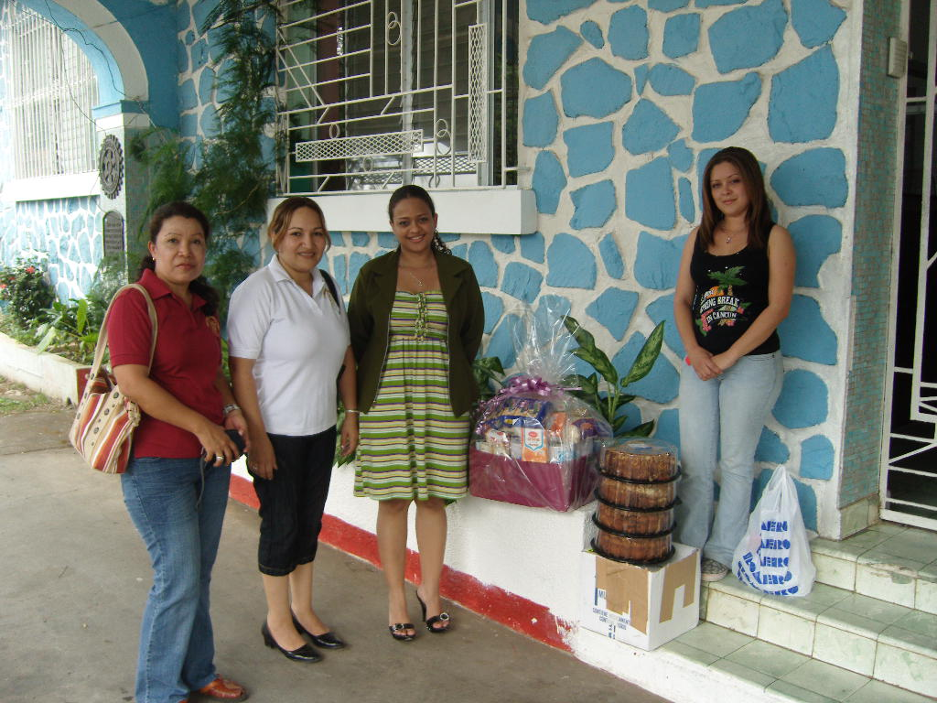

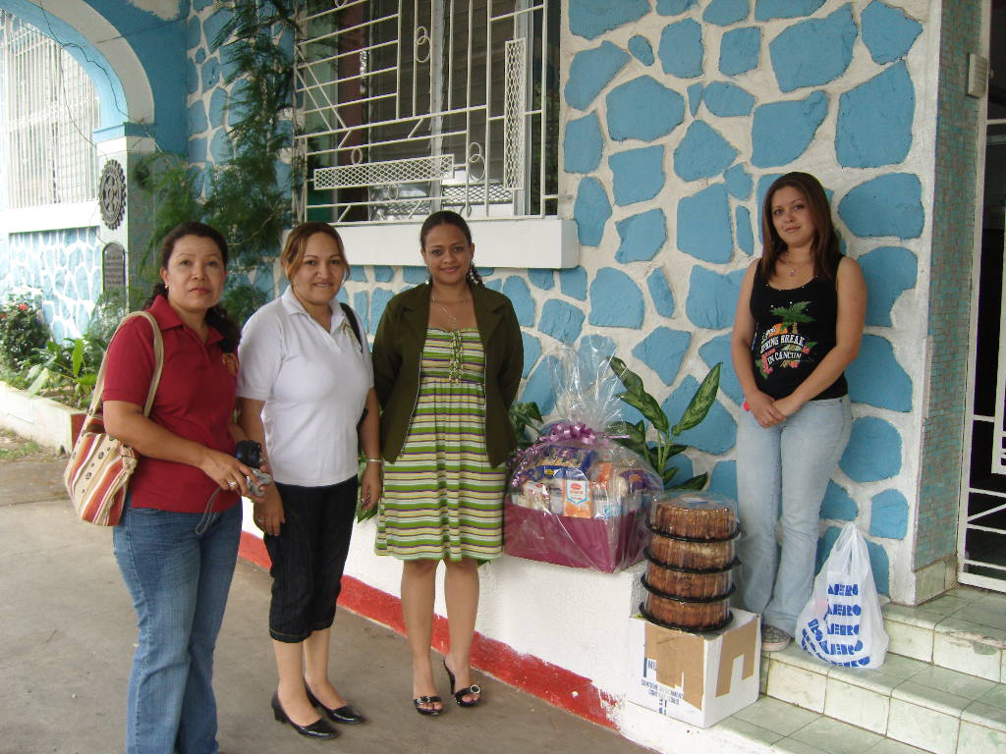

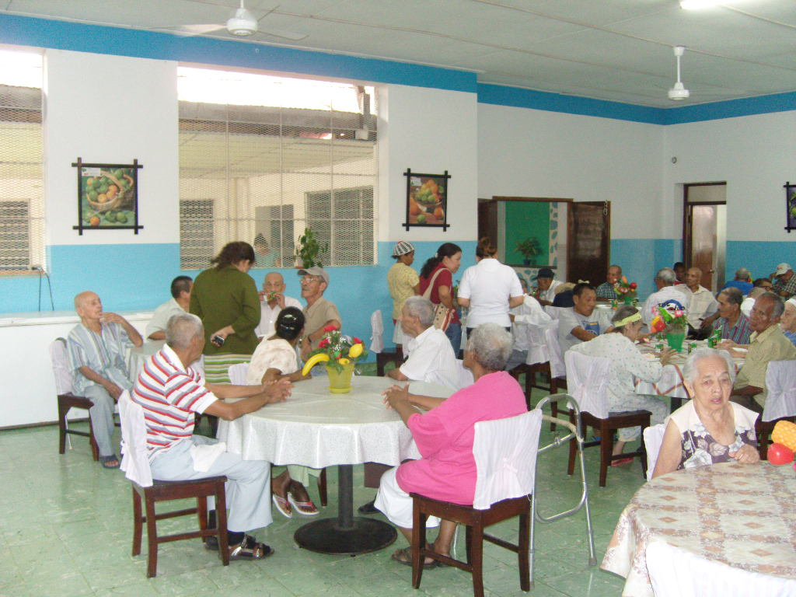

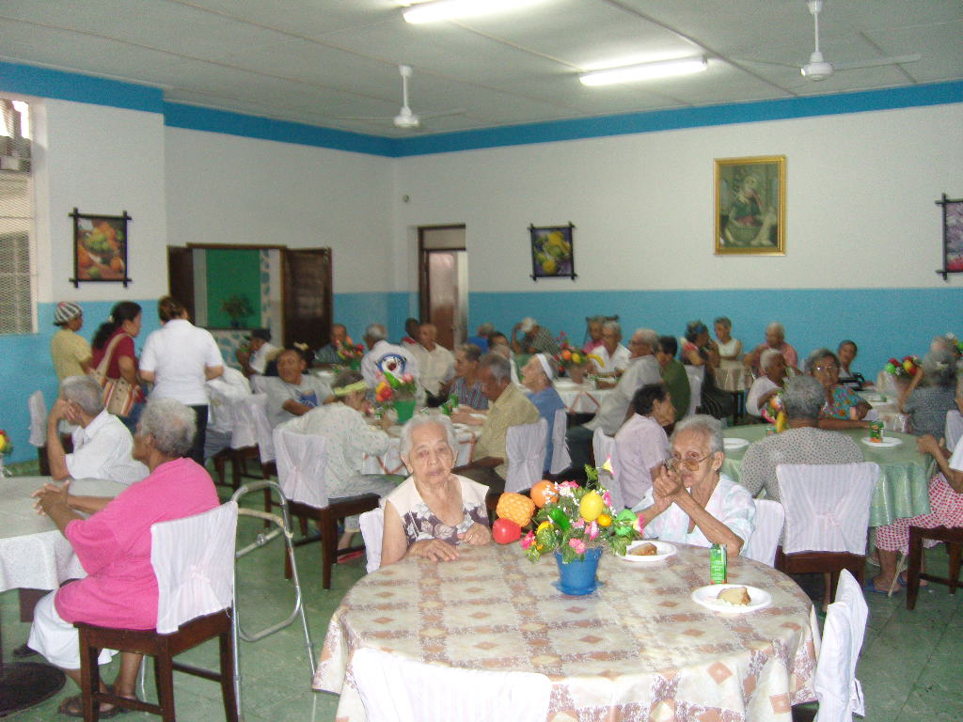

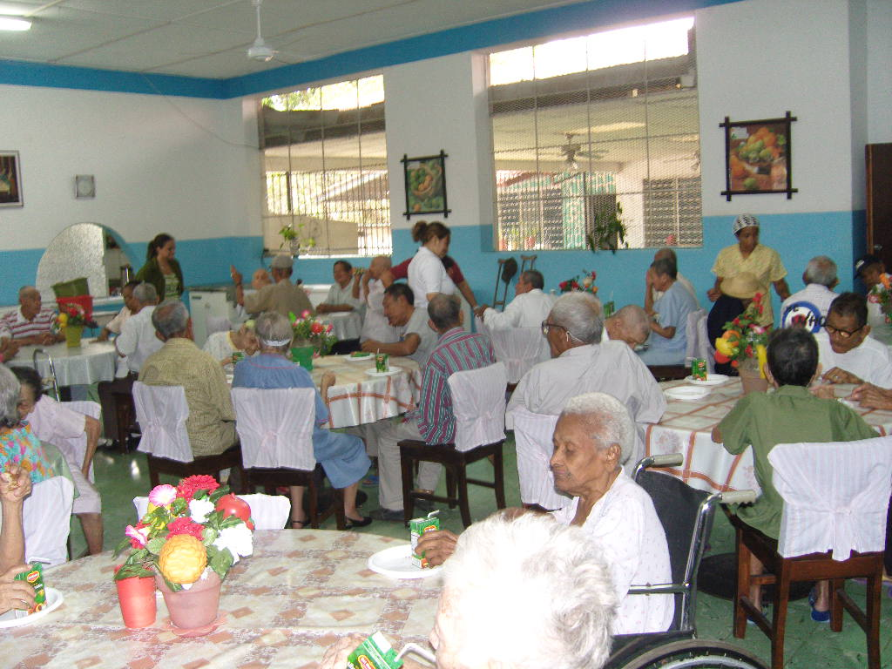

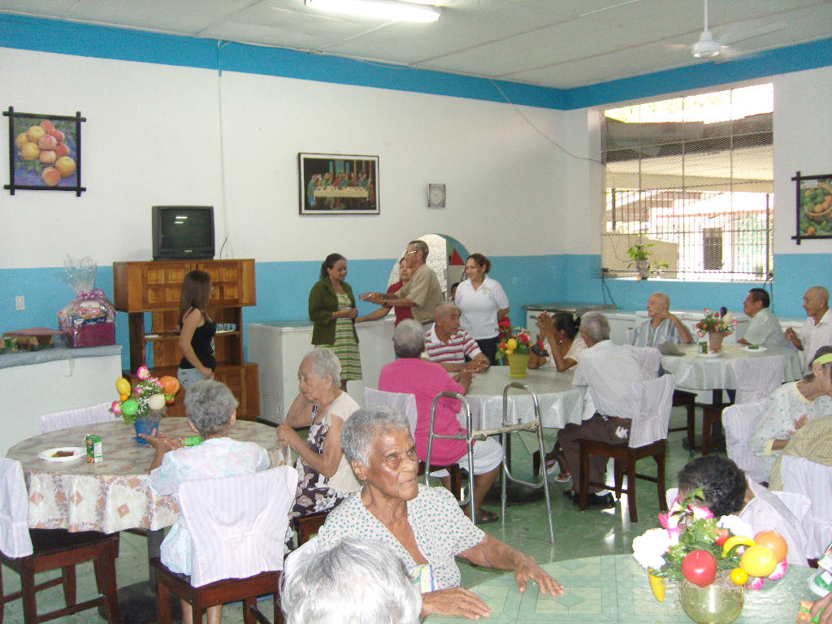

- Conclusiones

Luego de haber visitado las instalaciones del Hogar Santa Catalina y haber realizado la actividad social, hemos llegado a las siguientes conclusiones:

Aunque el Hogar Santa Catalina posee las instalaciones y el personal apto para el cuidado de personas mayores, la cantidad de abuelos internados poco a poco está superando la mayoría permitida para trabajar eficientemente.

El Asilo, para la elaboración de una dieta balanceada para los señores residentes, depende la mayoría de las veces de las donaciones que realizan algunas personas y organismos; situación que se ve afectada por el desconocimiento y desinterés de la población por esta morada para personas mayores.

Aún con el cariño y cuidado que brindan las trabajadoras del recinto, los ancianos que residen en este centro presentan carencia de afecto familiar y social.

- Recomendaciones

Buscar financiamiento mediante empresas de la localidad y partidas circuitales o gubernamentales, para acondicionar un área recreativa, un jardín botánico donde los ancianos puedan distraerse y realizar actividades al aire libre.

Dar a conocer, mediante la radio y/ó televisión, las necesidades crecientes de los residentes del asilo, y así poder recaudar fondos para abastecer apropiadamente el comedor del Hogar.

Promover actividades sociales con la comunidad y familiares de los residentes, para reanudar el vínculo de estos señores con la vida en la sociedad actual.

